

**ADSI**

Pruebas

(Grupo: 4)

Nombre aprendices:

Jennifer Yuranni Triana

Nicolás Tapia

Miguel López

Carlos Norato

Instructor:

Fabián Parra

2019

**Pruebas unitarias**

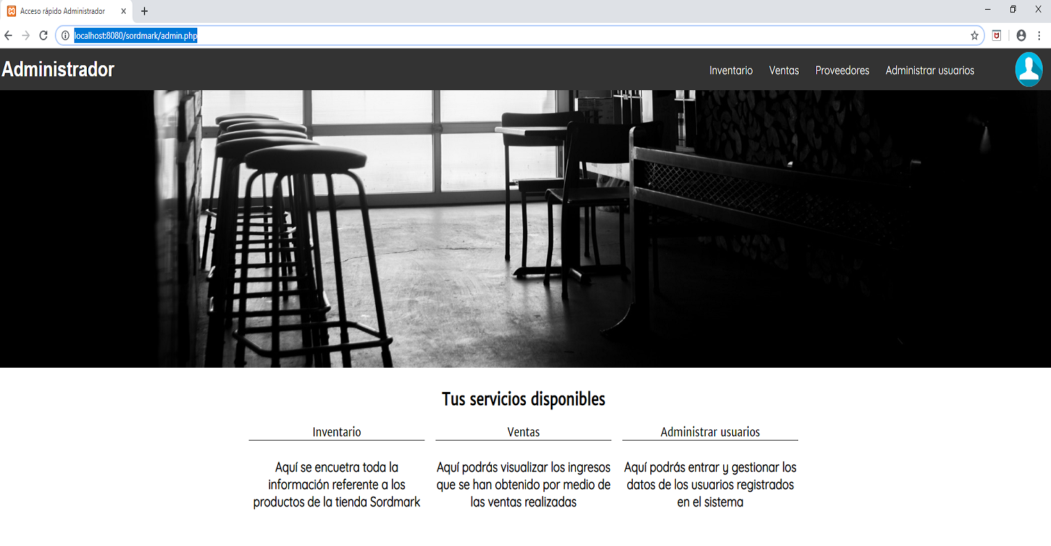

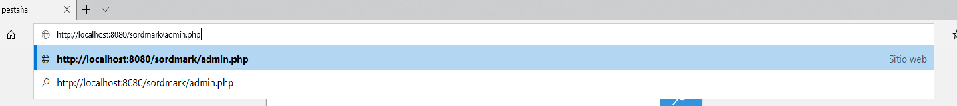

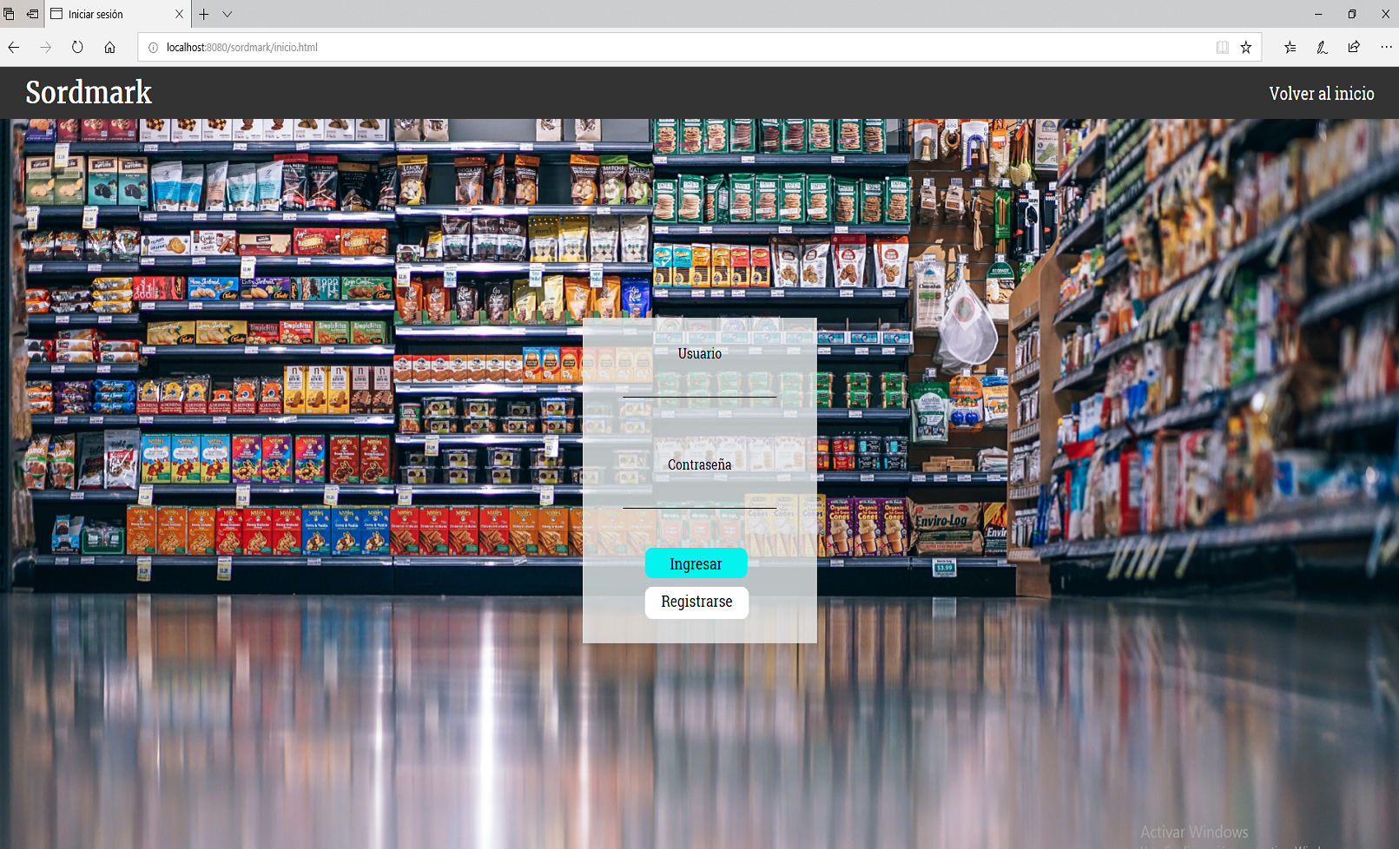

Con esta prueba puedo verificar el control de acceso como podemos ver no nos deja ingresar desde otro navegador sin hacer el login debido. Así nos aseguramos que no ingresen sin validar los datos

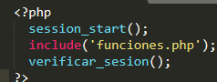

Este es el código que restringe los accesos y no permite que una vez cerrada la sesión se habrá sin validar los datos.

**Pruebas de caja negra**

Esta prueba permite ejercitar los datos de entrada y salida teniendo en cuenta que no se toca el código fuente

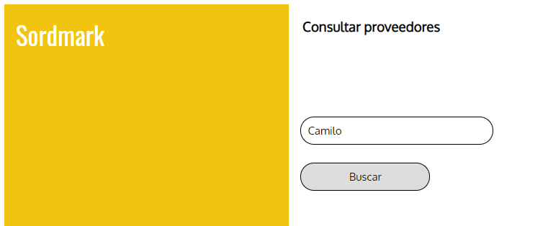

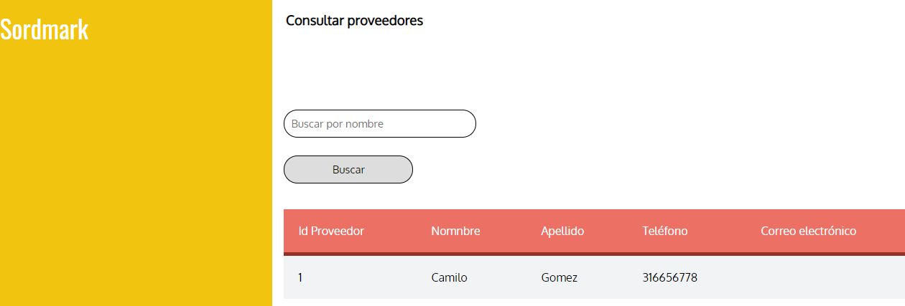

Esta es una prueba de entrada y de salida ya que pues al insertar un dato especifico esta genera la salida de ese mismo dato

**Prueba de caja blanca**

Esta prueba permite ejercitar el código para comprobar que este funcione correctamente.

Acceso

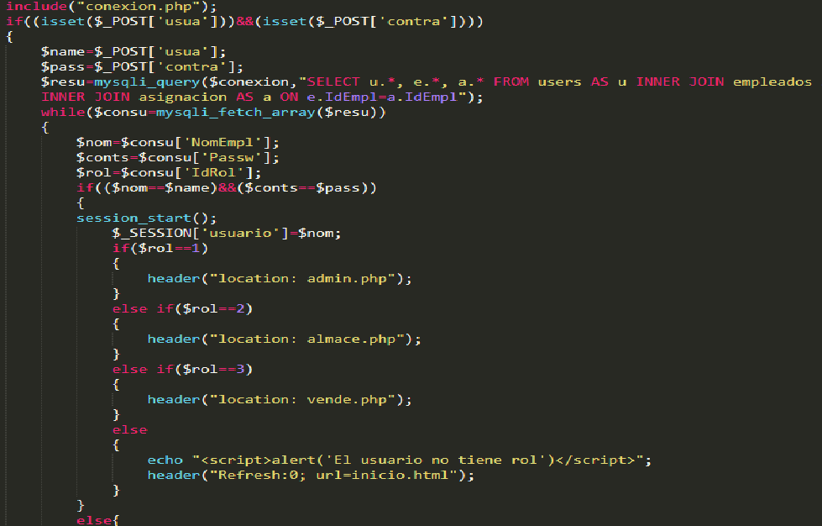

Esta parte del código permite mediante un if determinar el acceso dependiendo un rol especifico además verifica que el usuario y la contraseña.

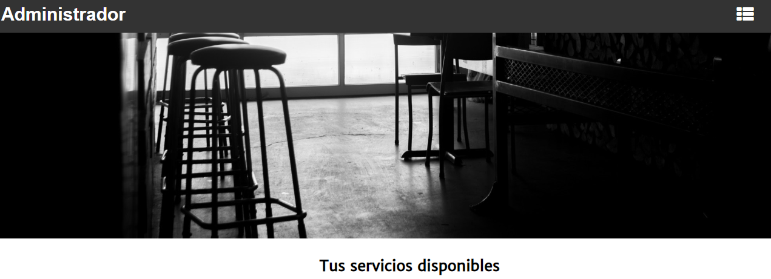

**Pruebas funcionales**

|  |  |
| --- | --- |
| **Id caso de prueba:** | CP-004 |
| **Funcionalidad a probar:** | Registrar usuario |
| **Caso de prueba:** | Registrar usuarios en la base de datos. |
| **Descripción:** | Al ingresar a la interfaz de la página “registrar” mediante la página del “índex” y se procede a ingresar los datos correspondientes en el formulario de registro. |
| **Condiciones de ejecución:** | Estar ubicado en la interfaz de registro y llenar el formulario con los datos adecuados. |
| **Datos de prueba:** | Nombre, apellido, edad, teléfono, contraseña, rol. |
| **Resultados esperados:** | El sistema registra los datos en las tablas de usuarios y empleados de la base de datos. |
| **Resultados obtenidos:** | El sistema registra los datos en las tablas correspondientes y asigna su rol al usuario. |
| **Evaluación de la prueba:** | Exitosa. |

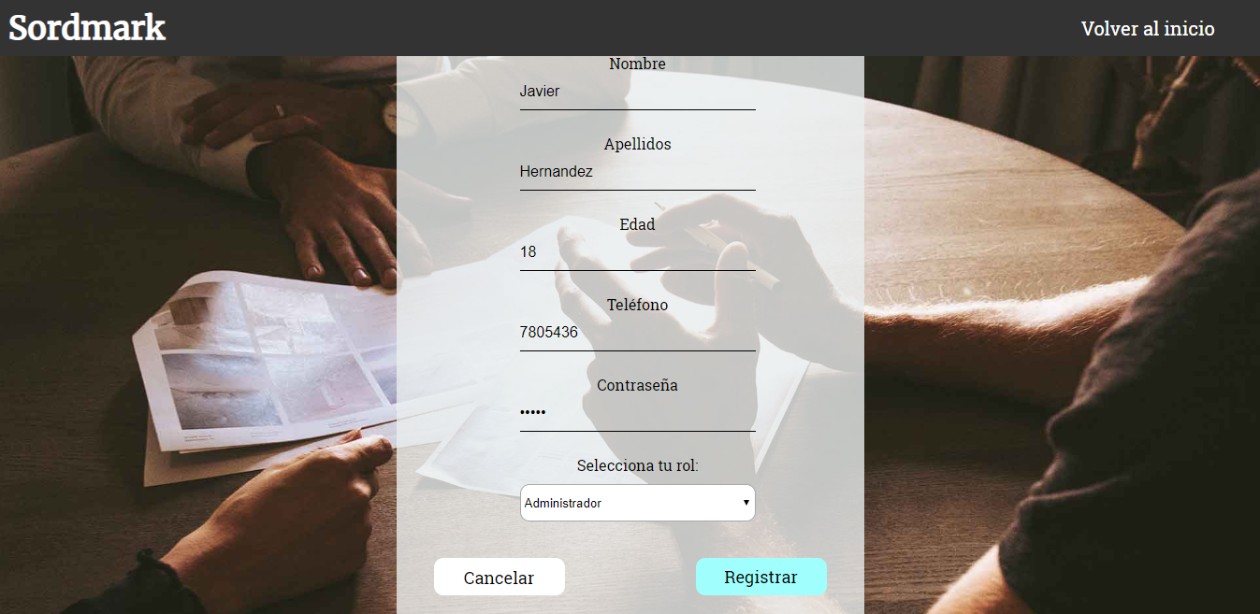

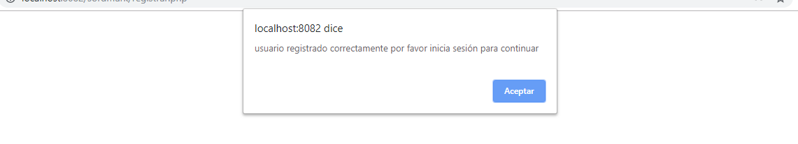

**Pruebas de humo**

|  |  |
| --- | --- |
| **Id caso de prueba:** | CP-005 |
| **Funcionalidad a probar:** | Buscar productos |
| **Caso de prueba:** | Consultar datos en la base de datos y mostrarlos. |
| **Descripción:** | Ubicado en la página de buscar producto, se inicia la prueba ingresando el nombre del producto. |
| **Condiciones de ejecución:** | Ingresar el nombre correspondiente del producto. |
| **Datos de prueba:** | Nombre de producto. |
| **Resultados esperados:** | El sistema consulta los datos teniendo en cuenta el nombre del producto y muestra sus datos en pantalla. |
| **Resultados obtenidos:** | El sistema muestra todos los datos del producto ingresado organizados mediante una tabla. |
| **Evaluación de la prueba:** | Exitosa |

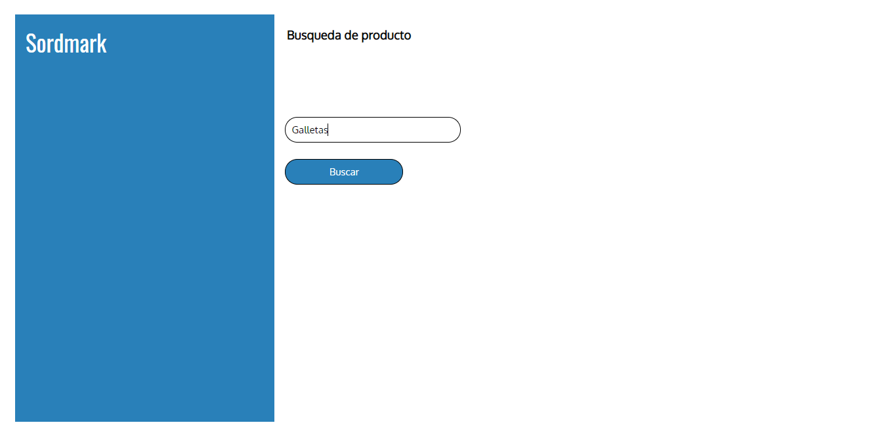

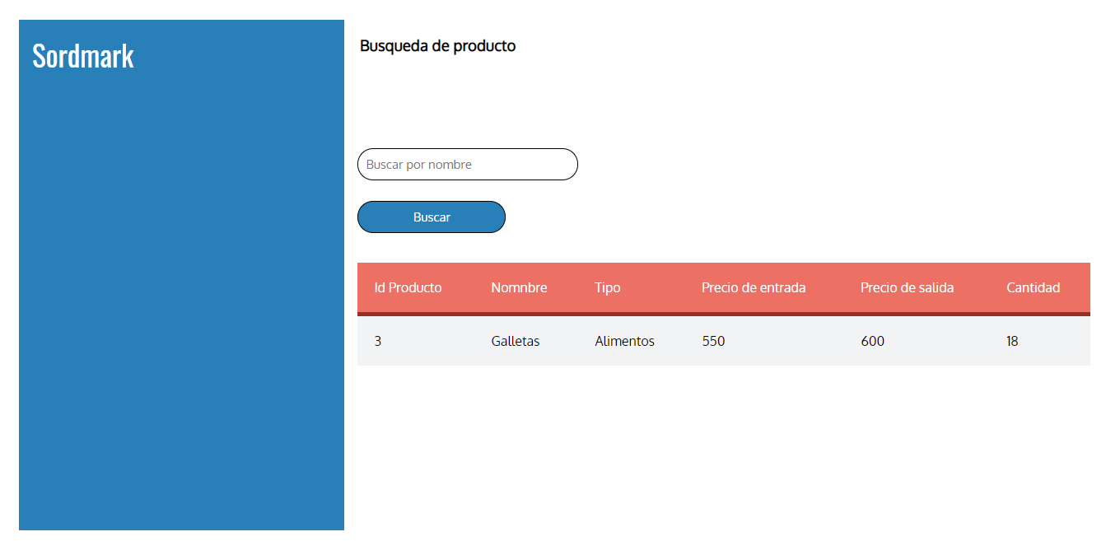

**Pruebas de regresión**

|  |  |
| --- | --- |
| **Id caso de prueba:** | CP-006 |
| **Funcionalidad a probar:** | Crear usuarios |
| **Caso de prueba:** | Registrar los datos de los usuarios mediante la interfaz del administrador. |
| **Descripción:** | Debido a que en la última actualización del software se implementó la opción “crear usuario” en la interfaz del administrador, obligatoriamente se inicia a realizar la prueba de dicha opción. |
| **Condiciones de ejecución:** | Ingresar los datos correspondientes del nuevo usuario. |
| **Datos de prueba:** | Nombre, apellido, edad, teléfono, contraseña, rol. |
| **Resultados esperados:** | El sistema registra los datos del nuevo usuario en las tablas correspondientes de la base de datos. |
| **Resultados obtenidos:** | El sistema registro adecuadamente los datos en las tablas “users”, “empleados”, y “asignación” que corresponde al registro de usuarios. |
| **Evaluación de la prueba:** | Exitosa |

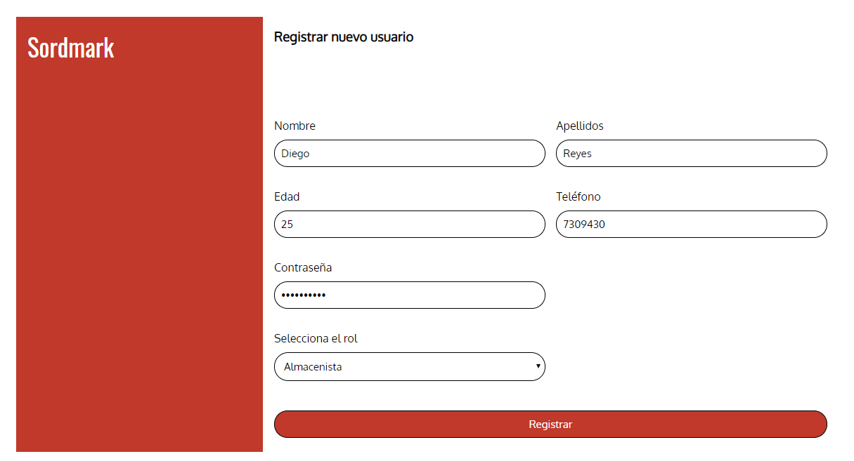

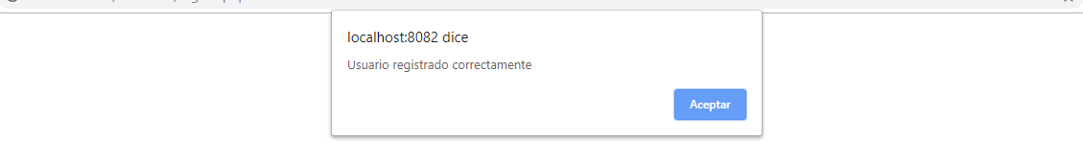

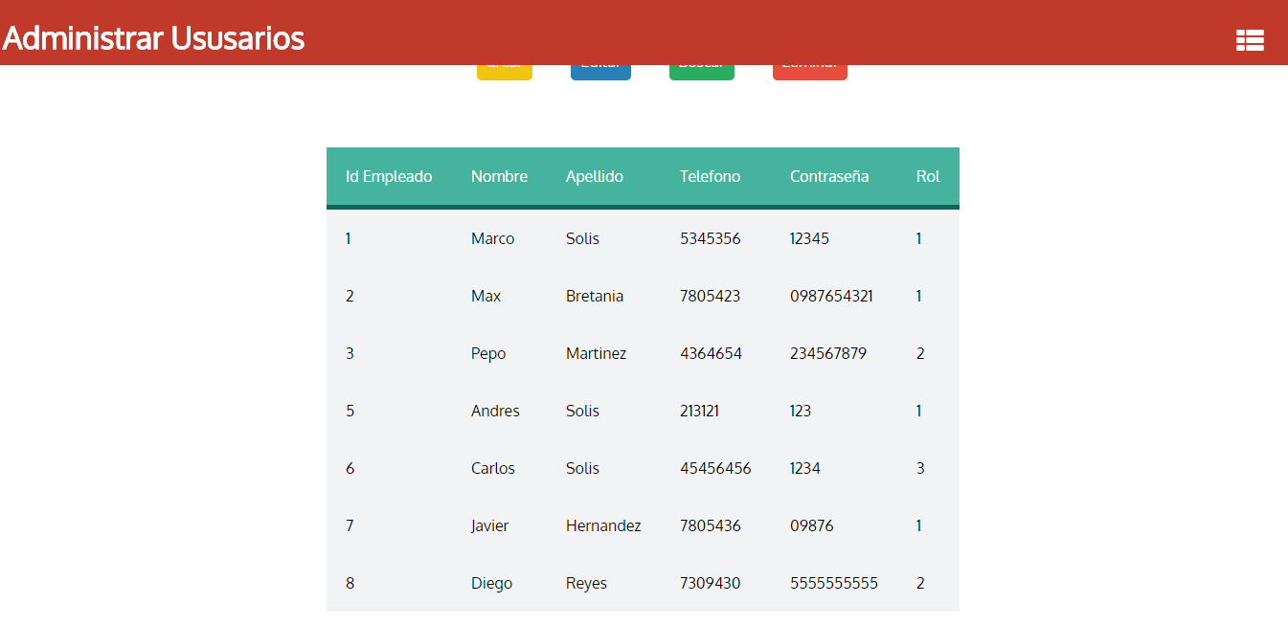

**Pruebas de integridad de datos y bases de datos**

* Privilegios de acceso
* Analizamos la Base de datos, para asegurar que los datos han sido grabados apropiadamente y que todos los eventos de Base de datos se ejecutaron en forma correcta

**Pruebas de seguridad**

**Objetivo de la prueba**

* **Nivel de seguridad del aplicativo:** funciones y datos que su usuario tiene permitido
* **Nivel de seguridad del sistema:** verificaciones de actores que estén habilitados para acceder

Una de las técnicas que se ha utilizado para la seguridad del aplicativo

* Verificar que el actor solo pueda acceder a las funciones permitidas
* Revisión de código: brindamos la ventaja no solamente en la seguridad del aplicativo sino también en la calidad del software y en la implementación de buenas prácticas de desarrollo

**control de acceso**

Las pruebas de seguridad del aplicativo garantizan que, con base a la seguridad deseada, los usuarios están restringidos a funciones específicas o su acceso está limitado únicamente a los datos que está autorizado

**Pruebas de GUI (interfaces graficas de usuario)**

* Verificar que las interfaces entre las entidades externas (usuarios) y las aplicaciones funcionan correctamente.

|  |  |  |  |
| --- | --- | --- | --- |
| **Tipo de prueba** | **Suceso** | **Acción / Medida Correcta** | **Recomendación / Lección aprendida** |
| **Unitaria** | Seguridad del aplicativo | El aplicativo una vez cerrada la sesión no podrá ingresar por otro medio que no sea el formulario de ingreso | Operación totalmente exitosa aunque falta aplicarlo en la interfaz del vendedor |
| **Caja negra** | Buscar proveedores | Aquí se ingresara un dato de entrada y el aplicativo lo buscara mostrado los datos de salida | La prueba fue exitosa pero toca implementar otro método de búsqueda |
| **Caja Blanca** | Determinar el rol | El usuario se registra con su determinado rol y el aplicativo determina a que interfaz llevarlo | La prueba fue exitosa aunque falta implementar otro método de registro para es modulo |
| **Funcional** | Registro desde la interfaz global | Al ingresar a la interfaz de la página “registrar” mediante la página del “índex” y se procede a ingresar los datos correspondientes en el formulario de registro | La operación de registro culminó exitosamente, aunque se deben añadir funciones para validar tipos de datos. |
| **Humo** | Buscar productos | Ubicado en la página de buscar producto, se inicia la prueba ingresando el nombre del producto. | La prueba finalizó correctamente con los resultados esperados aunque se recomienda cambiar los métodos de búsqueda. |
| **Regresión** | Crear usuarios | Debido a que en la última actualización del software se implementó la opción “crear usuario” en la interfaz del administrador, obligatoriamente se inicia a realizar la prueba de dicha opción. | La prueba terminó exitosamente cumpliendo con los resultados esperados, se recomienda mejorar la validación de datos. |
| **Sistema** | Aplicar o integrar un sistema confiable de logeo | Se procede a hacer pruebas de ingreso de los roles con unos datos diferentes | Solo se permite la entrada de aquellos usuarios registrados en el sistema |
| **Stress** | Modificar la interfaz del administrador | Se le hacen modificaciones detalladas en las opciones de este perfil | Se produjo un error o un bug en la impresión del nombre del usuario administrador |
| **Desempeño** | Registro de producto | Se ingresan productos en los formularios definidos. | Se desempeña de forma en la cual no hubo problema en el registro. |
| **Integridad de datos y bases de datos** | Privilegios de acceso | Analizamos la Base de datos, para asegurar que los datos han sido grabados apropiadamente y que todos los eventos de Base de datos se ejecutaron en forma correcta | Después de ejecutar las función de registro desde la interfaz de usuario se ha podido concluir que los datos fueron guardados correctamente |
| **Seguridad y control de acceso** | Verificar que el actor solo pueda acceder a las funciones permitidas | Los usuarios están restringidos a funciones específicas o su acceso está limitado únicamente a los datos que está autorizado | La prueba finalizó exitosamente demostrando que cada rol solo puede acceder a sus funciones permitidas |
| **Pruebas de GUI** | Interfaz trabaja con las funciones | Verificar que las interfaces entre las entidades externas (usuarios) y las aplicaciones funcionan correctamente. | Al finalizar la prueba se dedujo que las interfaces trabajan correctamente con la funcionalidad que se les asignó |